
联系我们
QQ：481083020（北斗地理教师群）
481050942（北斗地理学生群）
微信：beidoudili
电话：010-87887582-815
网址：www.beidoustudy.com
邮箱：beidoustudy@163.com


获取更多实时资讯，请关注北斗地理

课时跟踪检测（二十三） 城市区位与城市体系 城市空间结构
一、单项选择题
深圳是中国改革开放建立的第一个经济特区，是中国改革开放的窗口，已发展为有一定影响力的国际化城市，创造了举世瞩目的“深圳速度”，同时享有“设计之都”“创客之城”等美誉。据此回答1～2题。
1．深圳兴起的主导区位因素是( )
A．优越的地理位置
B．国家政策因素
C．便利的交通
D．丰富的劳动力和发达的科技
2．深圳获得这些美誉，说明影响深圳目前发展的主要因素是( )
A．政策 B．资源
C．交通 D．科技
解析：1.B 2.D 第1题，深圳是我国改革开放建立的第一个经济特区，说明其兴起的主导因素是国家政策。第2题，设计、创客等产业都需要科学技术来支撑，说明影响深圳目前发展的主要因素是科技。
城市空间的极度蔓延是目前城市中存在的普遍现象，低碳城市是未来城市发展的主要趋势，某学者通过构造城市空间形态低碳绩效模型对城市空间增长的典型模式进行分析，从公共服务中心的出行距离角度探索城市空间增长的低碳化模式，为城市规划实践提供理论支持。下表为我国某市公共服务中心的平均出行距离比较(单位：km)，据此并结合典型城市增长的模式及其公共服务中心分布图，完成3～4题。
 | 现状 | 圈层增长模式 | 双城增长模式 | 新城增长模式
市级 | 3.40 | 3.50 | 3.31 | 6.17
区级 | 1.86 | 1.95 | 1.84 | 1.87
综合 | 2.21 | 2.33 | 2.21 | 2.94
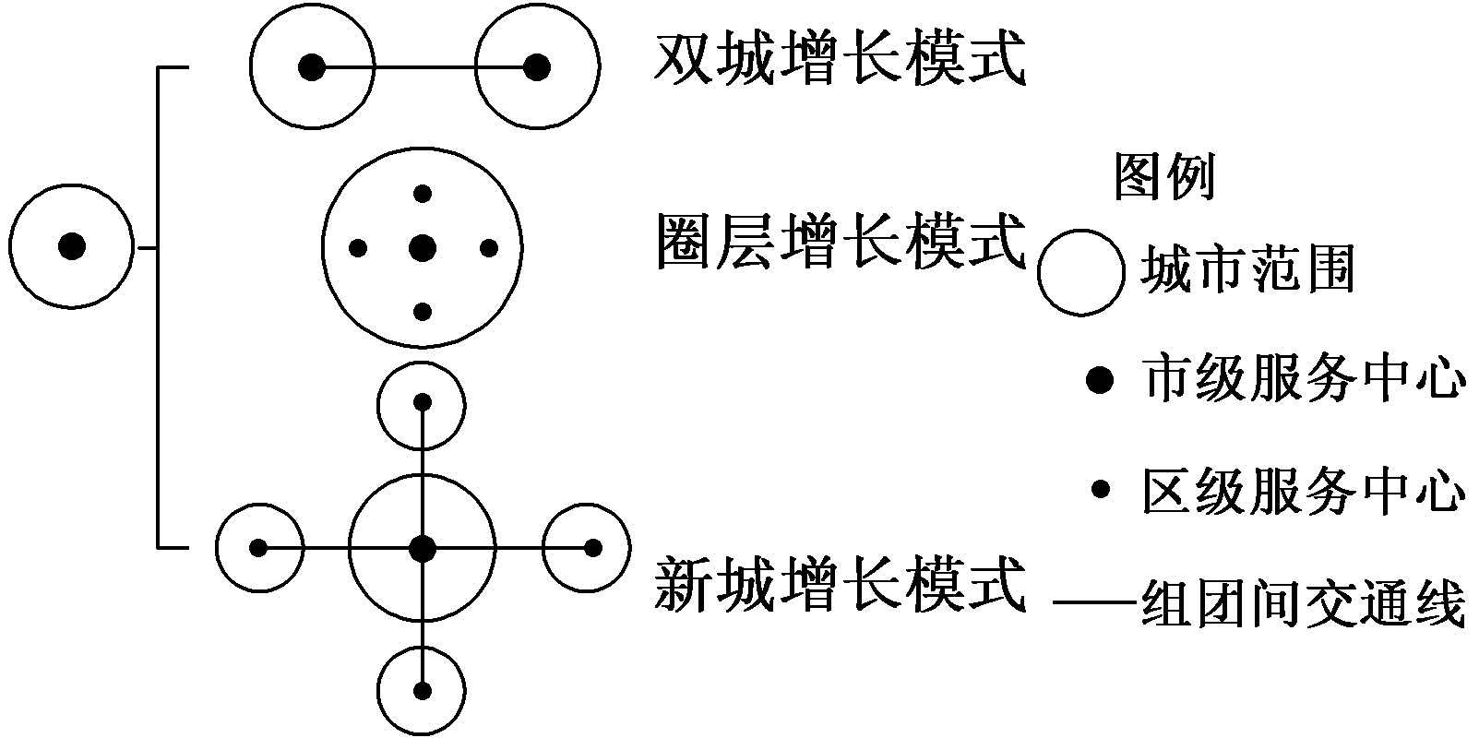
3．城市空间增长模式中最优的低碳化模式是( )
A．现状 B．圈层增长模式
C．双城增长模式 D．新城增长模式
4．最优增长模式的主要特点是( )
A．新组团规模大体和中心城市处于同一水平
B．新组团职能转移中心城市的经济职能
C．新组团职能控制中心城市人口增长规模
D．城市发展向各个方向均衡无限增长
解析：3.C 4.A 第3题，表中数据显示双城增长模式出行距离最短，则消耗的能源最少，排放的碳也最少，故C正确。第4题，图示双城增长模式中两个城市范围相当，中心城市均为市级服务中心，说明规模大体和中心城市处于同一水平，则A正确。
(2018·如皋调研)如图为某城市规划图，为加强新区建设，将新建居住地、公路线各一处。有居住地B1、B2、B3和公路L2、L3作为选址方案。据此完成5～6题。
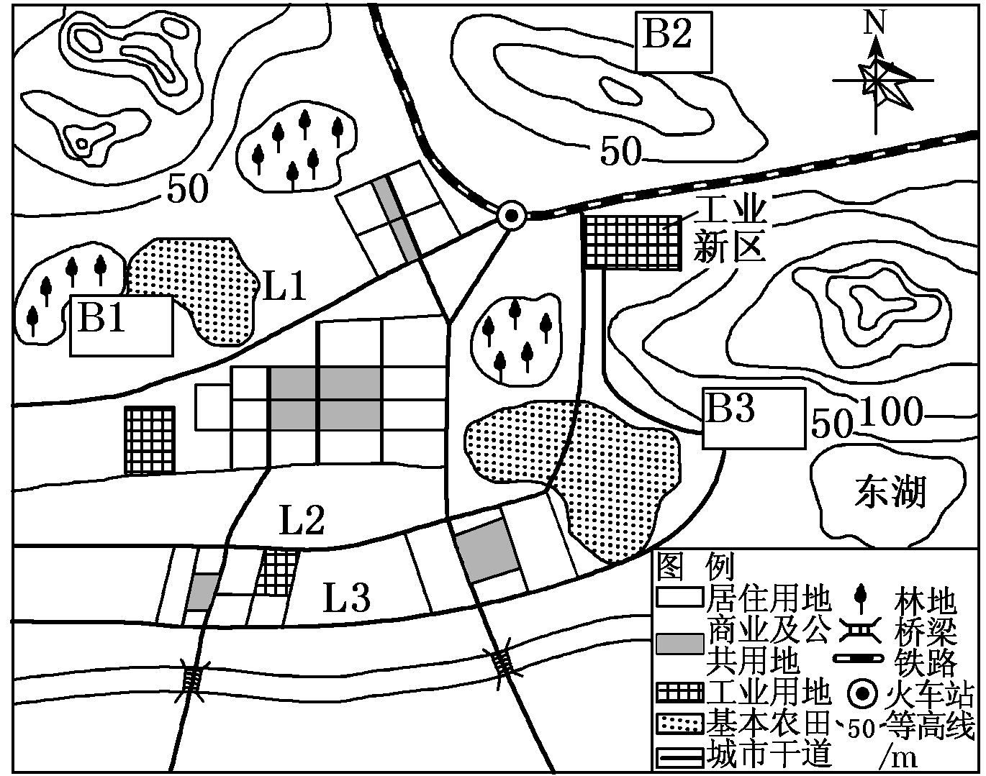
5．新建住宅区和公路线的最佳组合是( )
A．B1、L2 B．B3、L2
C．B2、L3 D．B3、L3
6．关于该城市叙述正确的是( )
A．工业区分散布局利于环境保护
B．为改善城市环境设置了基本农田
C．工业新区位于市中心的下风向
D．城市空间形态主要受交通线的影响
解析：5.D 6.A 第5题，图中B1占用耕地，不合适；B2距城区较远，两面被铁路包围，易遭受噪声污染；B3位于工业区的上风向，邻山、邻湖，环境较好，最适宜建住宅区。L2占用耕地，从市内穿过，易造成市内交通拥堵；L3不占用耕地，且从城市外缘经过，不影响市内交通，同时又连接规划的居民点B3，故最适宜修建公路线。第6题，该地北部、东部为丘陵地形，城区布局空间较小，主导风向为东南风。若工业区集中布局，大气污染物不易扩散，将会加大环境压力，故工业区分散布局利于环境保护。图中显示工业新区位于市中心的东北部，位于与主导风向垂直的郊外。该城市空间形态受地形和河流影响较大。
读图，回答7～8题。
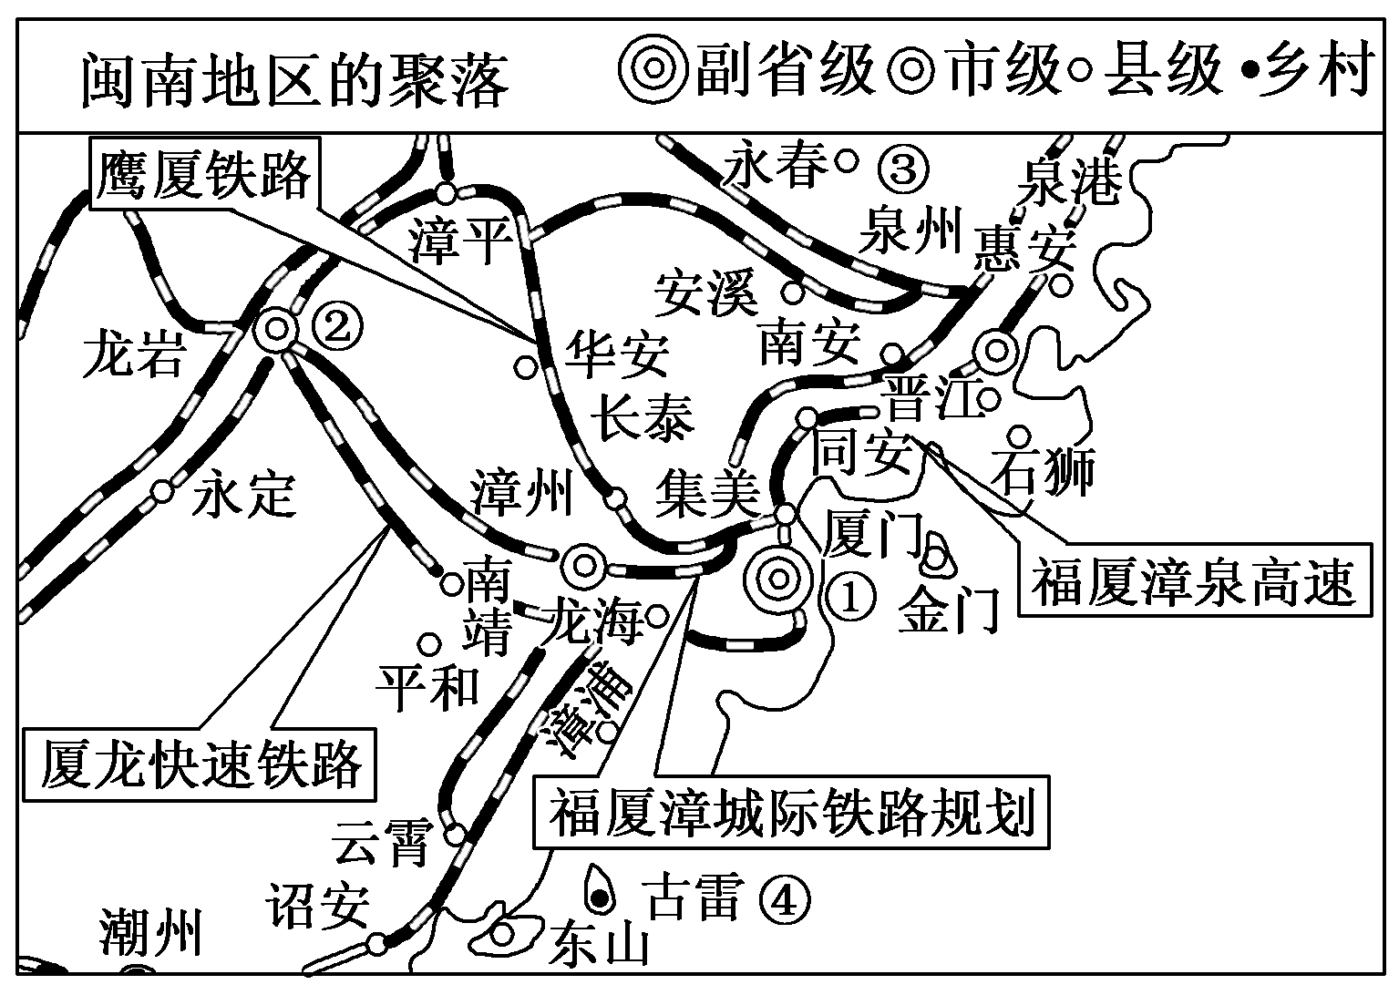
7．城市等级体系从大到小依次是( )
A．①②③④ B．②③④①
C．③④①② D．④③②①
8．古雷的居民在寻求下列几组不同的服务时，合理的城市选择是( )
A．到东山购买鱼虾等副食品
B．到漳州购买彩电、冰箱等生活用品
C．到厦门看疑难重病，购买高档商品
D．只要有钱，到哪里消费都一样
解析：7.A 8.C 第7题，图中的①厦门是副省级城市，级别最高；②是市级城市，级别次于厦门；③是县级城市；④是乡村，级别最低。第8题，人们在消费时，一般会采取就近的原则，如购买鱼虾等副食品，在一般的乡村就可进行；而购买彩电、冰箱一般可到距离较近的县级城市；但如果看疑难重病、购买高档商品，则应到级别最高的厦门。
二、双项选择题
(2018·苏北四市模拟)如图为我国某城市物流园空间布局图。读图回答9～10题。
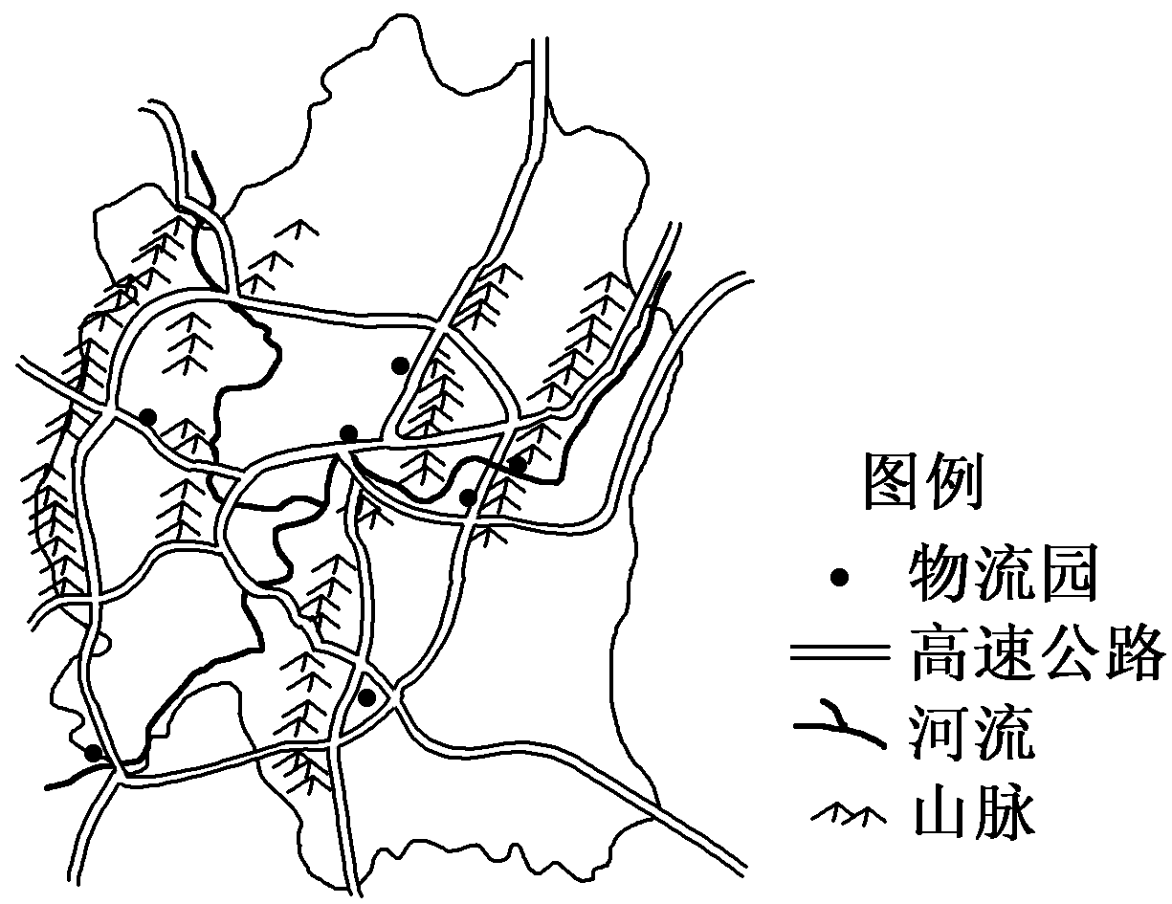
9．影响图示物流园区分布特征的主要因素是( )
A．交通通达度 B．土地价格
C．人口密度 D．环境质量
10．图示物流园区对城市发展的影响是( )
A．促进了主城区的空间扩张 B．减少了服务业用地面积
C．带动了园区周边区域开发 D．增加了主城区交通压力
解析：9.AB 10.AC 第9题，据图分析可知，影响图示物流园区分布的主要因素为交通通达度和土地价格(高速公路沿线)。第10题，物流园区可以促进主城区的空间扩张和带动园区周边区域开发。
(2018·南京调研)点轴渐进扩散是经济空间开发的一种重要方式，“点”是指区域中的各级中心城市，“轴”是联结点的线状基础设施束，包括交通干线、高压输电线、通讯设施线路、供水线路等工程性线路等。读我国长江三角洲某区域城市空间扩散示意图，回答11～12题。
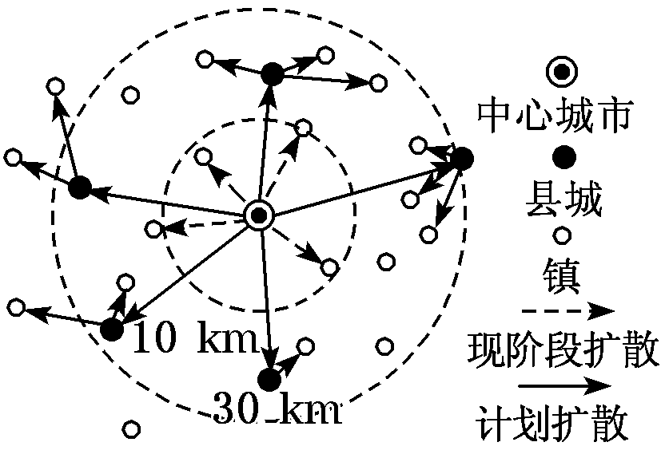
11．在外围地区选择重点发展的城镇，考虑的主要条件是( )
A．劳动力丰富 B．土地租金低
C．接近原料地 D．交通便捷
12．为了实现区域经济的协调发展，各县城应该( )
A．加强基础设施建设 B．建立产品研发机构
C．征收地租补贴运费 D．提升综合服务能力
解析：11.BD 12.AD 第11题，在外围地区选择重点发展的城镇，考虑的主要条件是土地租金低和交通便捷。第12题，为了实现区域经济的协调发展，各县城应该加强基础设施建设和提升综合服务能力。
三、综合题
13．(2018·苏北四市模拟)如图为某城市功能区分布图。读图，回答下列问题。
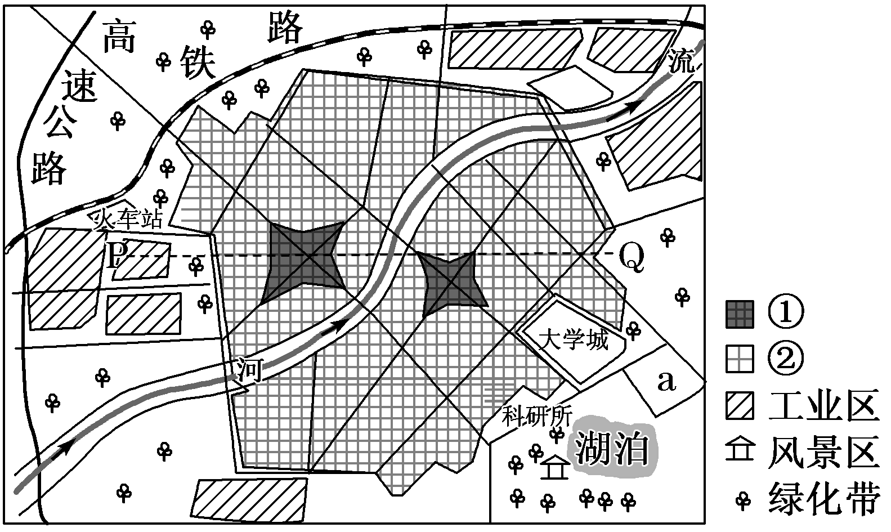
(1)图例①②中，表示商业区的是________；若开发商在a地开发高级住宅区，主要原因是________________________________________________________________________
________________________________________________________________________。
(2)能大致表示PQ间地租变化情况的曲线是( )
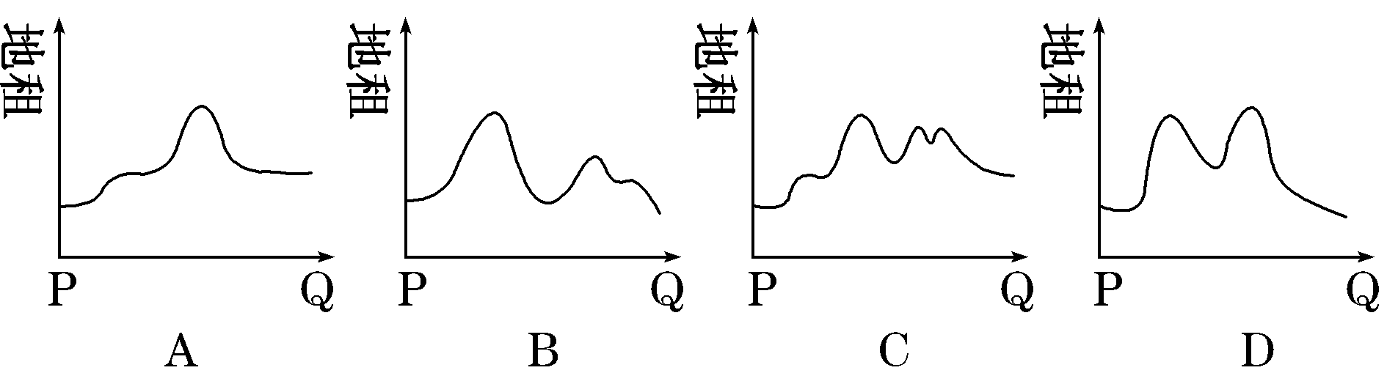
(3)若工业布局合理，则该城市的主导风向可能是____________________，工业区布局的特点是________________________________________________________________________
______________________________。
(4)城市建设过程中，会对地理环境产生诸多不利影响。为实现城市的可持续发展，你认为可以采取的有效措施有
________________________________________________________________________
________________________________________________________________________。
解析：第(1)题，图例①②中，表示商业区的是①，①地面积小，位于城市中心，一般用作商业。若开发商在a地开发高级住宅区，主要原因是靠近大学城，文化氛围好；靠近风景区，环境优美；远离工业区；交通便利等。第(2)题，PQ间地租穿越两个商业区，即为高峰期，中间是河流，则为低谷区，第二个商业区穿越了边缘，有两个小高峰。第(3)题，若工业布局合理，则该城市不会受到大气污染，工业布局在东北和西南部，风向应与其垂直，分布在东南方或西北方。工业布局的特点是布局在郊外城市边缘，交通线附近，既不污染城区，又方便原料和产品运输。第(4)题，为实现城市的可持续发展，一般采取合理布局城市功能区；治理环境污染；开发新区，建立卫星城；植树种草，提高植被覆盖率；改善交通和居住条件等措施。
答案：(1)① 靠近大学城，文化氛围好；靠近风景区，环境优美；远离工业区；交通便利等
(2)C
(3)东南风(或西北风) 城市外围，沿交通线分布
(4)合理布局城市功能区；治理环境污染；开发新区，建立卫星城；植树种草，提高植被覆盖率；改善交通和居住条件等
14．读图，回答下列问题。
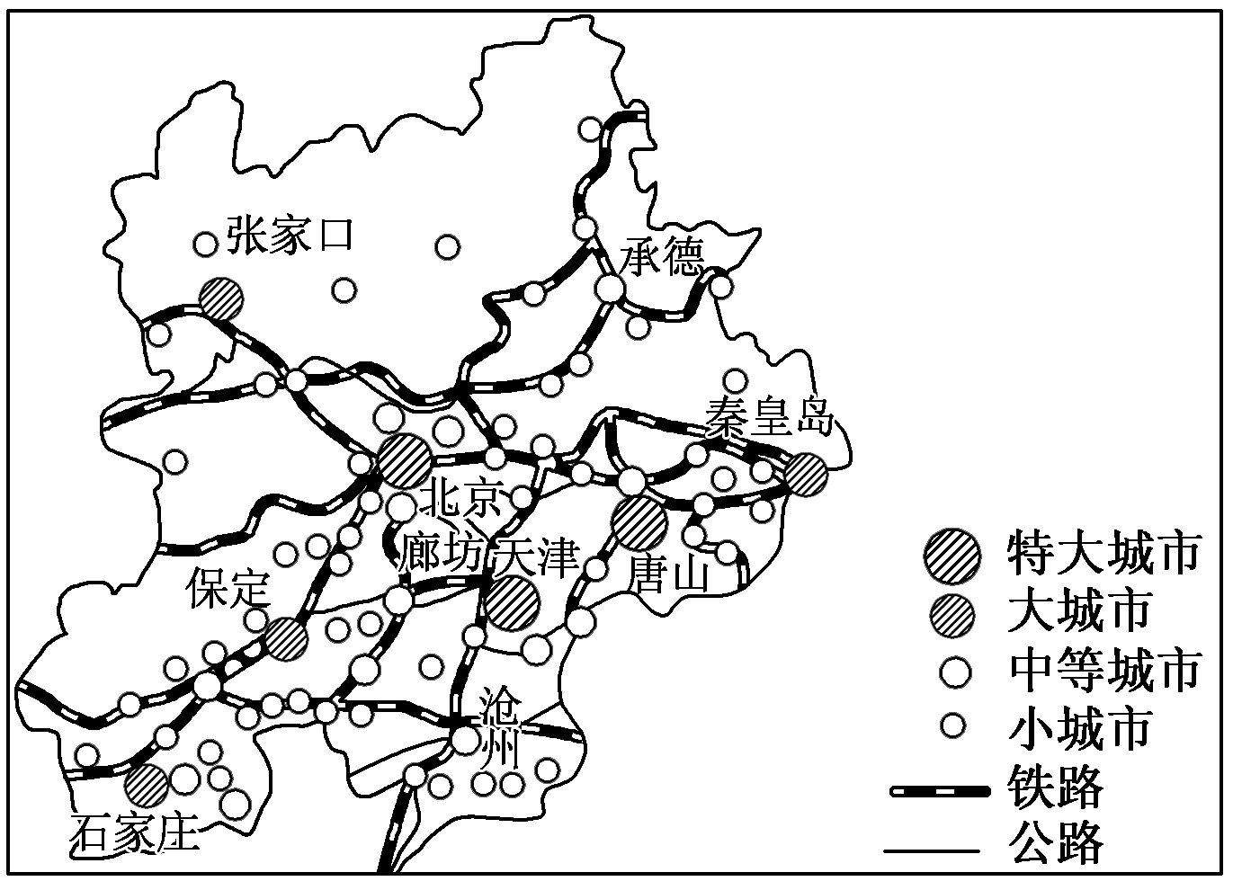
(1)天津市、秦皇岛市、沧州市的服务范围由大到小的顺序是________________________________。
(2)石家庄原来是一个村庄，读图回答影响其城市等级变化的因素是什么？
(3)简述图示地区东南部城市密集的原因。
解析：第(1)题，对照图例可读出三城市的城市等级，城市的等级与其服务范围呈正相关。第(2)题，石家庄位于铁路交通枢纽处，交通便利，且是河北省省会，有政策优势。第(3)题，根据图中所给城市的名称可以知道该区域东南部位于沿海平原，地形平坦便于建设，临海且多交通线路，便于对外联系，经济发达，人口密集且有北京、天津等大城市的辐射带动，加上国家对外开放的政策，因而其城市分布较为密集。
答案：(1)天津市、秦皇岛市、沧州市
(2)交通(铁路枢纽)、政策。
(3)临海、地形平坦(为平原)、交通发达、经济发展水平高、人口稠密、大城市辐射带动作用强、政策支持等。

